**《Python语言程序设计》**

**综合项目报告**

**综合项目二**

**题目： 中国城市PM2.5值分析**

**姓名：**

**班级：**

**学号：**

**2023-2024学年第二学期**

**一、实践目的**

1．使用numpy、matplotlib、pandas对数据进行分析；

2. 并能对数据分析结果进行图形化展示，为使用者提供分析结果。

**二、实践内容**

对所给的数据进行分析并进行可视化，可以使用折线图、柱状图、饼图、散点图等适合的图形化方式，要求分析内容包括：

1. PM2.5平均分布情况
2. 各个城市PM2.5平均值情况。
3. 各个城市各年份PM2.5的平均值情况。
4. 各个城市PM2.5随季节的变化情况。
5. 各个城市PM2.5随月份的变化情况。
6. 各个城市PM2.5随日的变化情况。

2. 降水量的情况

(1)各个城市各年份降水量的平均值情况。

(2)各个城市降水量随季节的变化情况。

(3)各个城市降水量随月份的变化情况。

3. PM2.5与各城市风速关系。

4. PM2.5与各城市温度关系。

5. PM2.5与各城市湿度关系。

6. PM2.5与各城市大气压强关系。

**三、实践步骤**

1. 算法描述

（1）定义一个名为Weather_relation的类，对来自不同城市的天气数据进行各种分析。 __init__(self): 初始化类并从CSV文件中加载五个城市（北京、成都、广州、上海和沈阳）的天气数据。

（2） avg_PM(self): 计算每个城市的平均PM2.5值，并创建条形图可视化结果。

（3） avg_year_PM(self): 计算各个城市每年的平均PM2.5值，并创建折线图展示结果。

（4） relation_PM_season(self): 分析每个城市PM2.5随季节的变化情况，并创建折线图展示结果。

（5） relation_PM_month(self): 各个城市PM2.5随月份的变化情况。

（6） relation_PM_date(self): 各个城市PM2.5随日的变化情况.

（7） avg_year_rain(self): 各个城市各年份降水量的平均值情况。

（8） relation_rain_season(self): 各个城市降水量随季节的变化情况。

（9） relation_rain_month(self): 各个城市降水量随月份的变化情况。

（10） relation_PM_wind(self): PM2.5与各城市风速关系。

后续类似

1. 代码描述

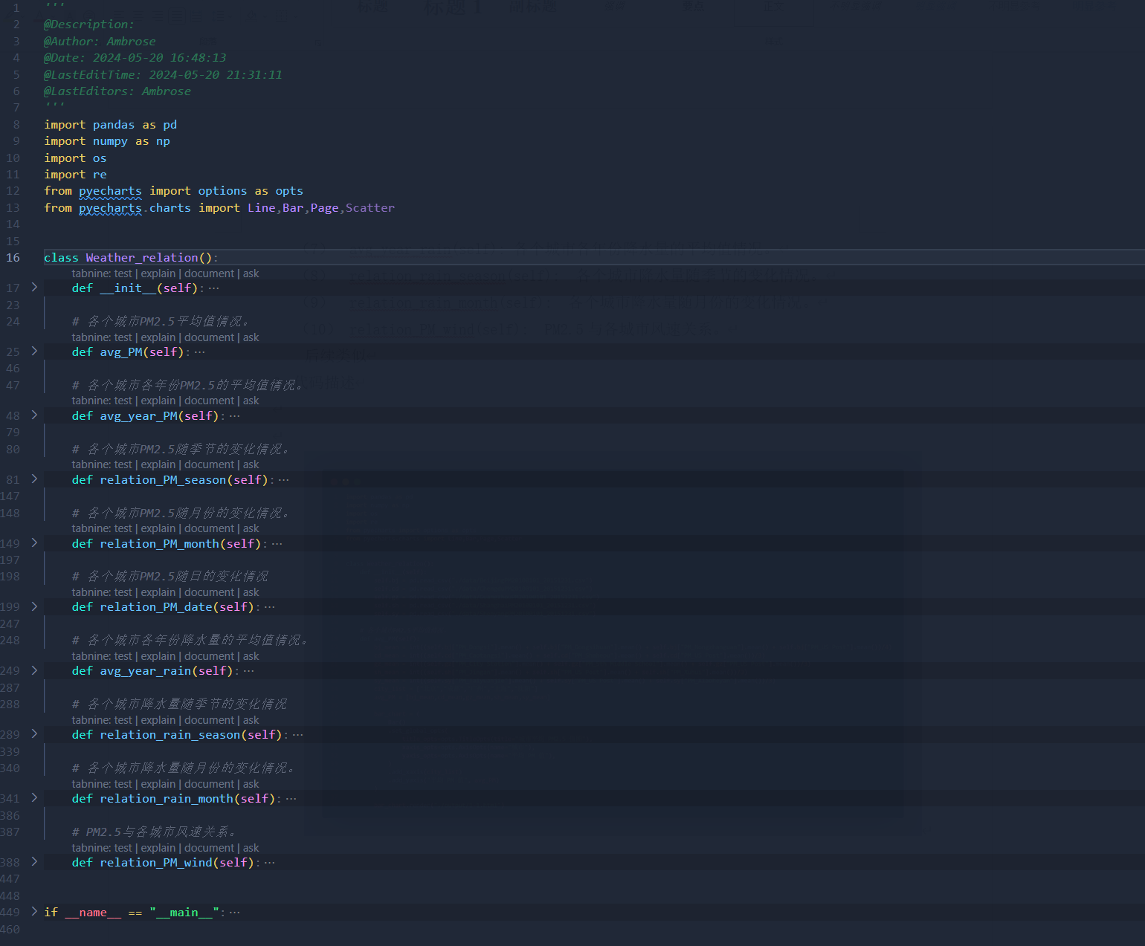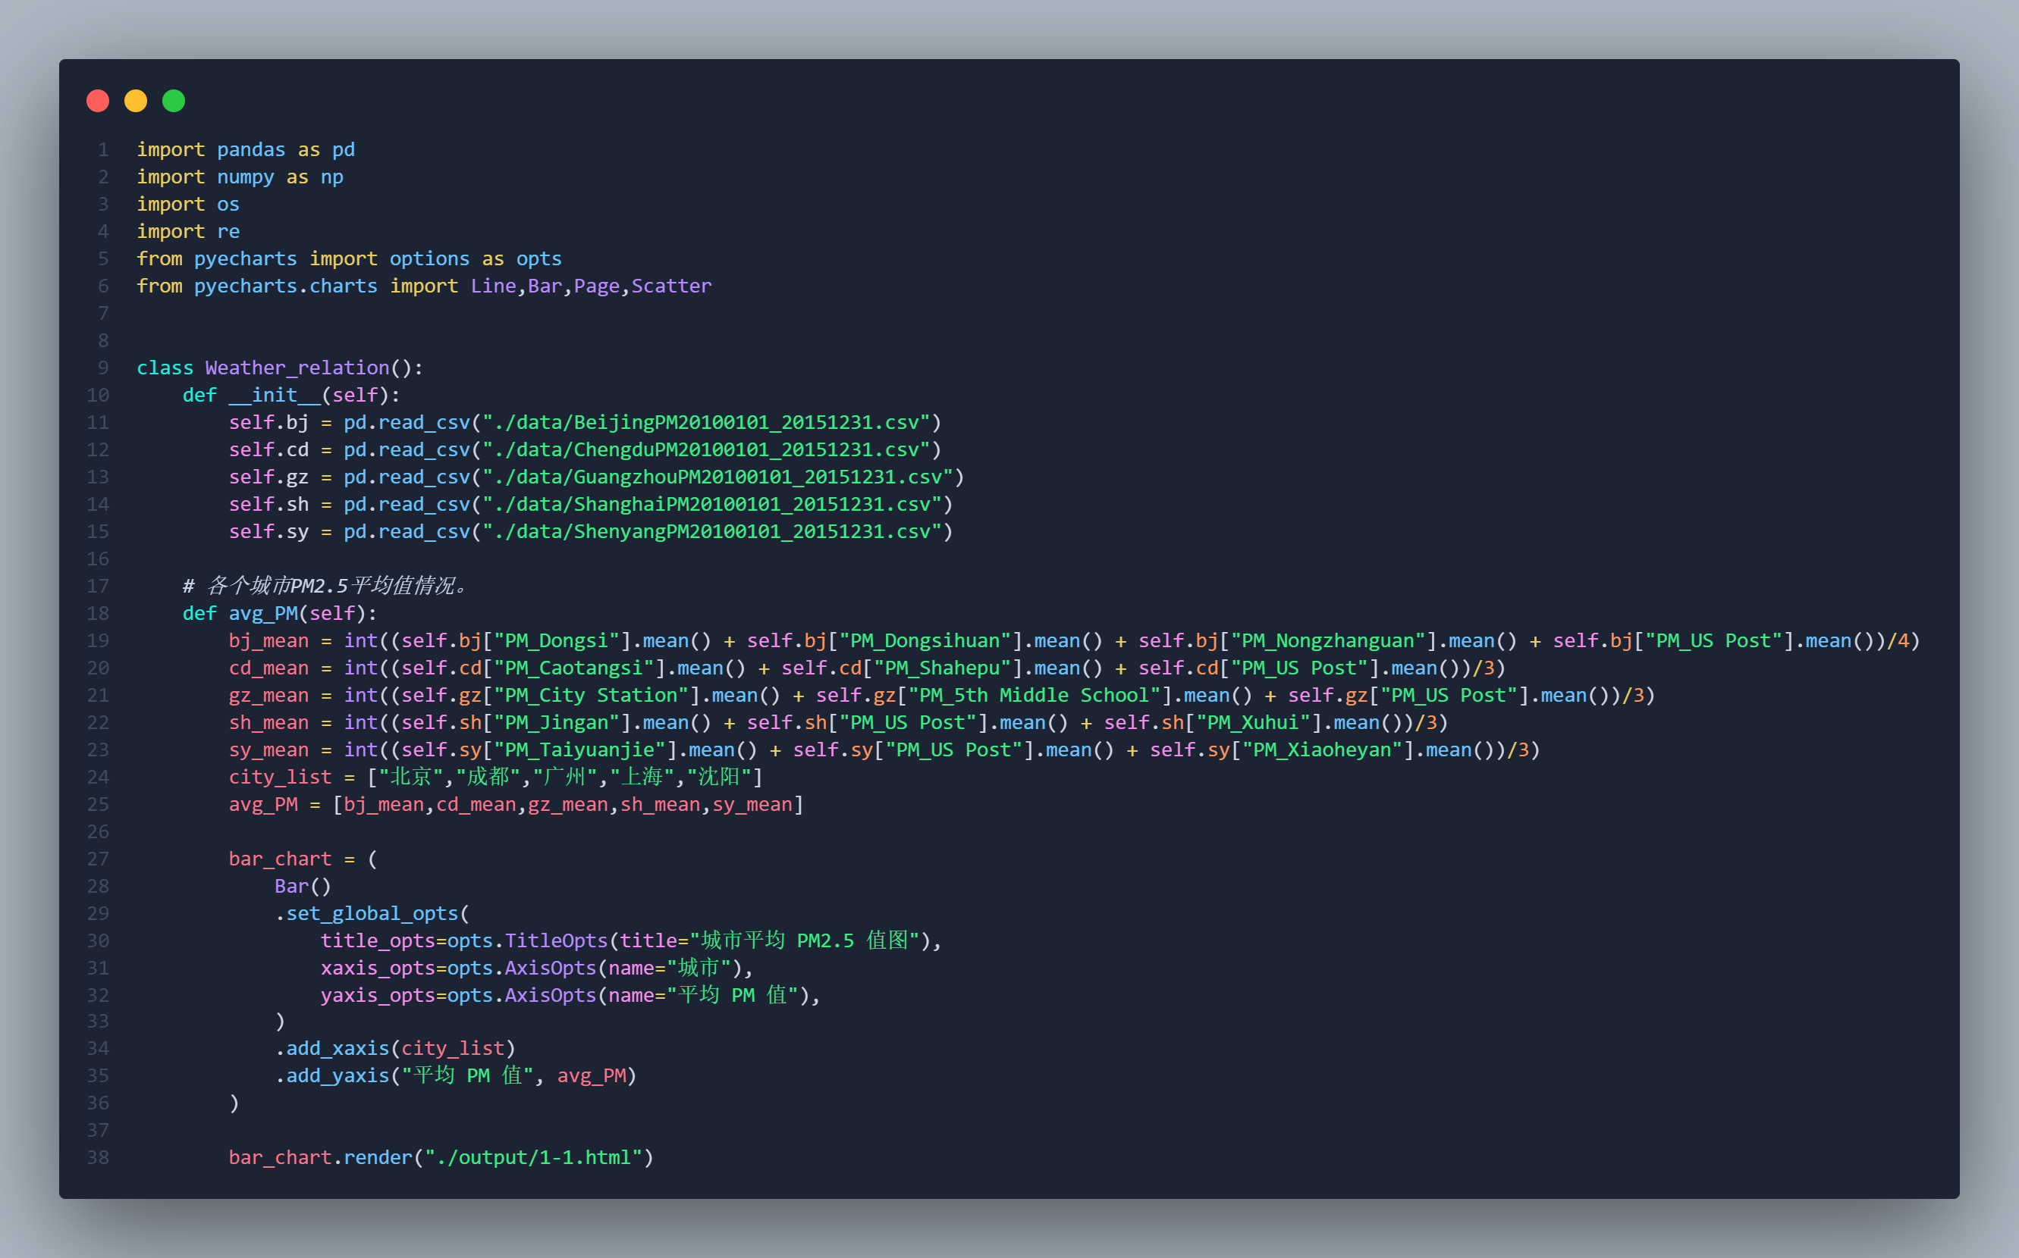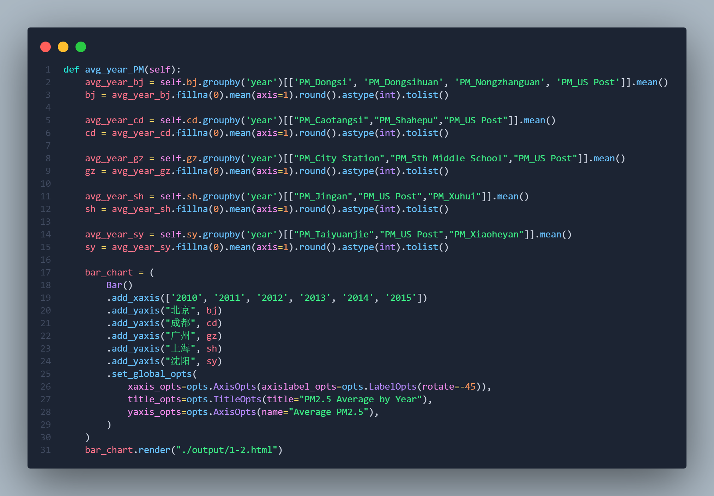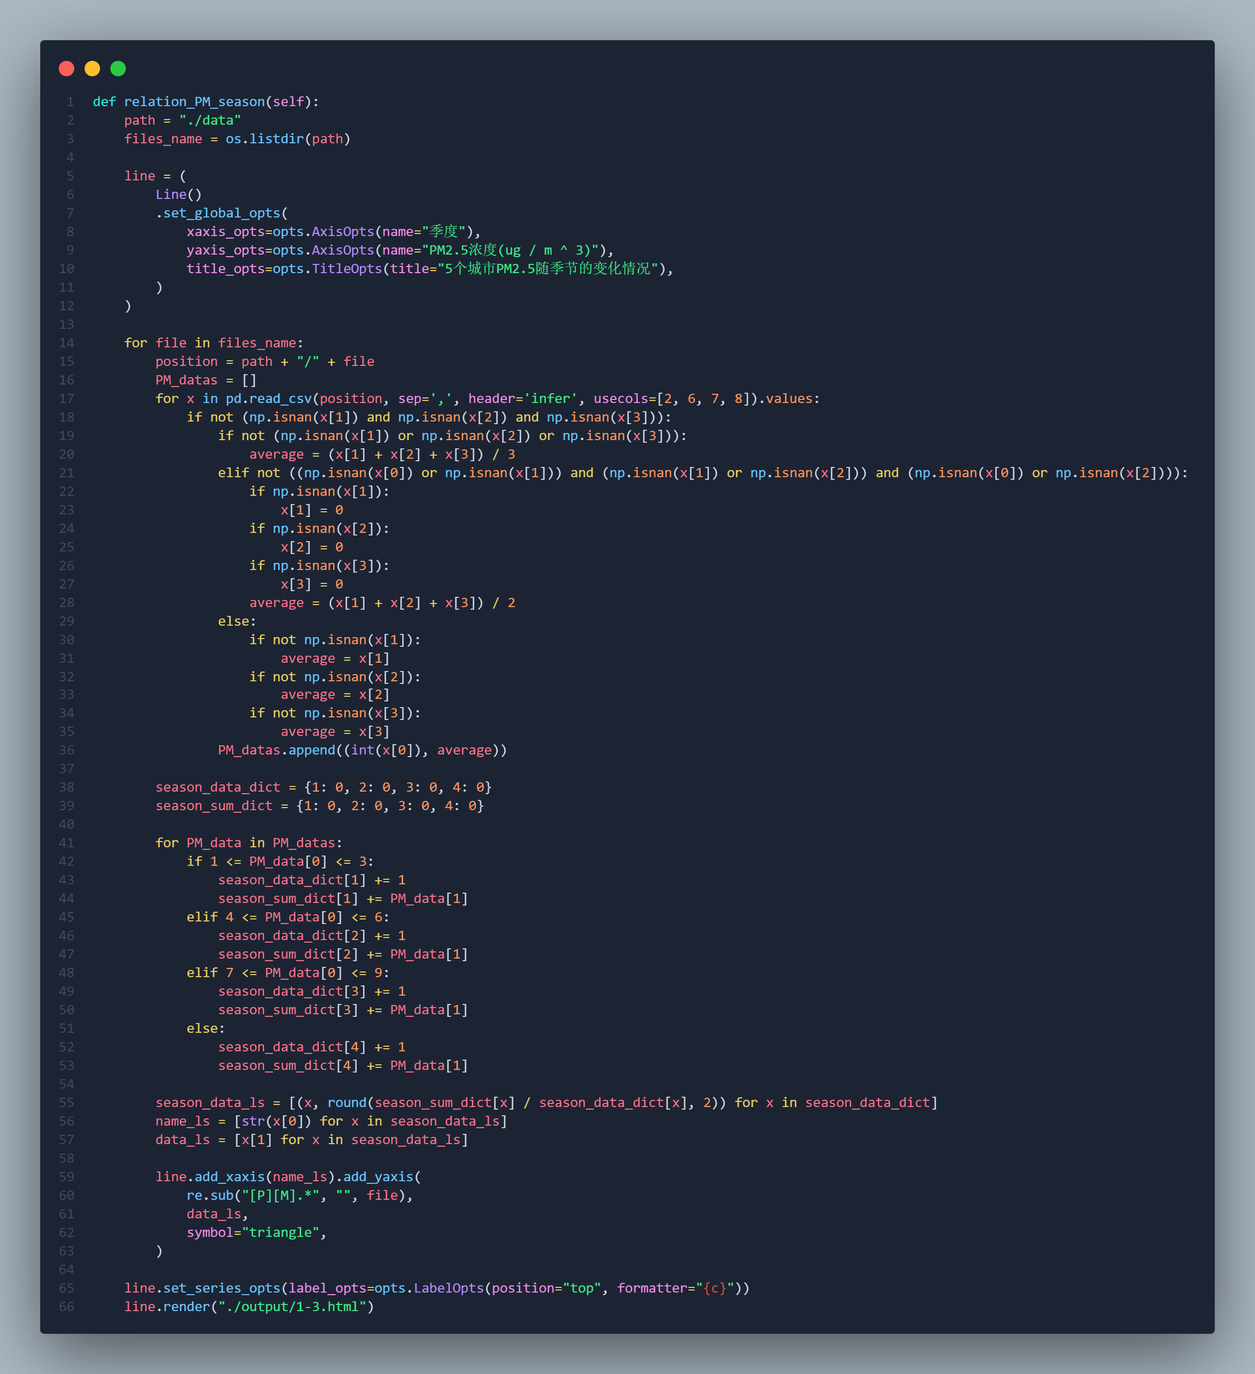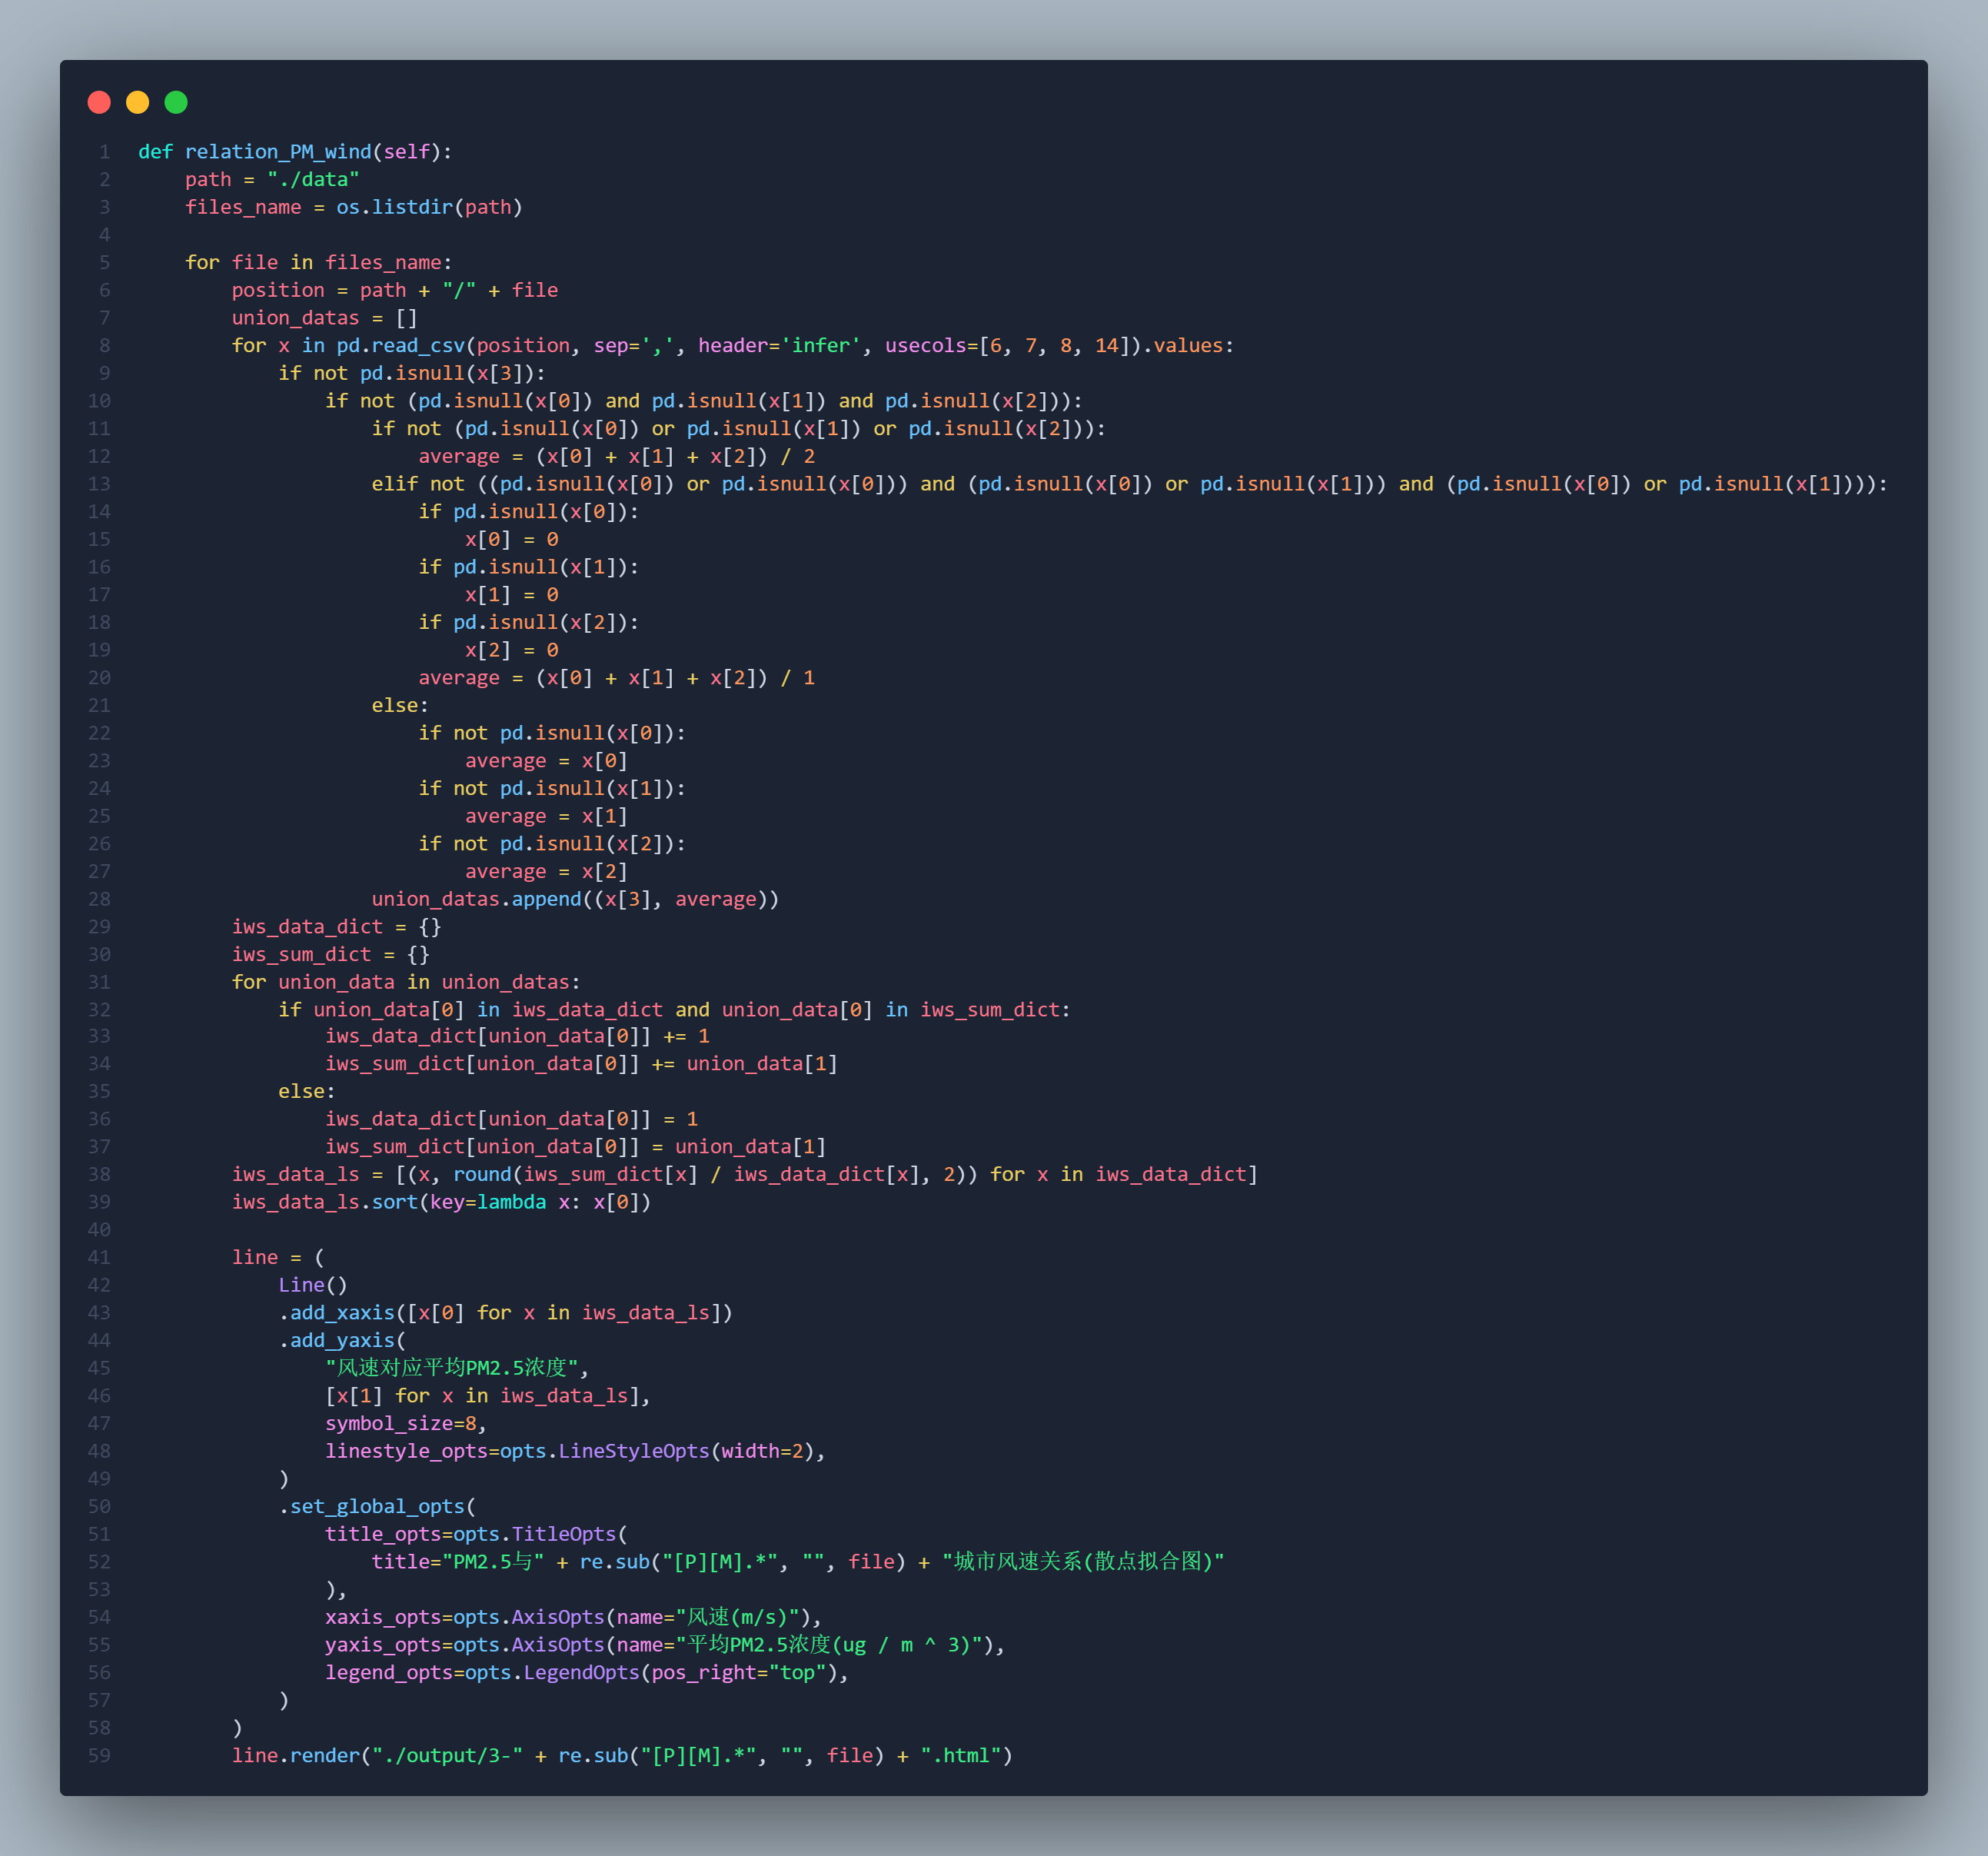

部分函数大体内容相同，只改变某些参数，只展示部分函数。

1. 调试过程

在绘制时发现数据类型的不一致回导致绘图错误，所以在进行数据处理时要保持数据类型的一致性。

**四、结果及分析**

1. 测试数据

给定的

BeijingPM20100101_20151231.csv

ChengduPM20100101_20151231.csv

GuangzhouPM20100101_20151231.csv

ShanghaiPM20100101_20151231.csv

ShenyangPM20100101_20151231.csv文件

2. 实验结果

（1）各个城市PM2.5平均值情况及各个城市各年份PM2.5的平均值情况

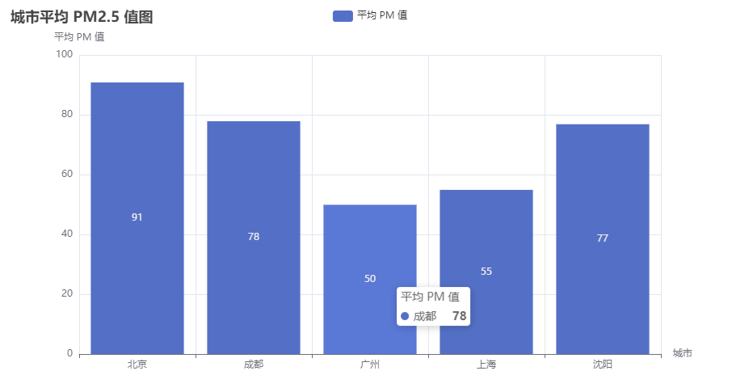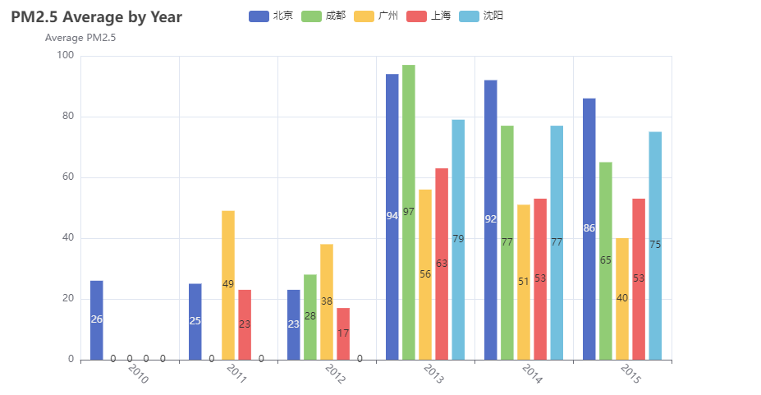

（2） 各个城市PM2.5随季节的变化情况

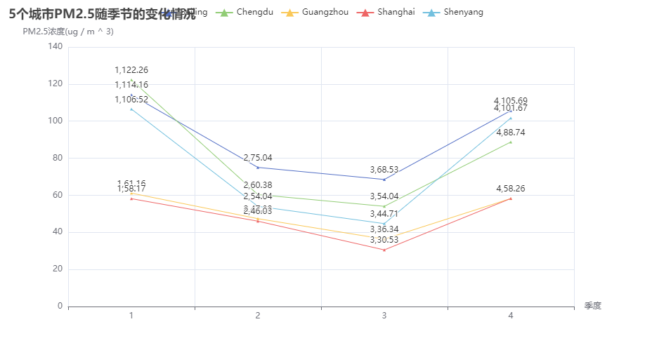

（3） 各个城市PM2.5随月份的变化情况

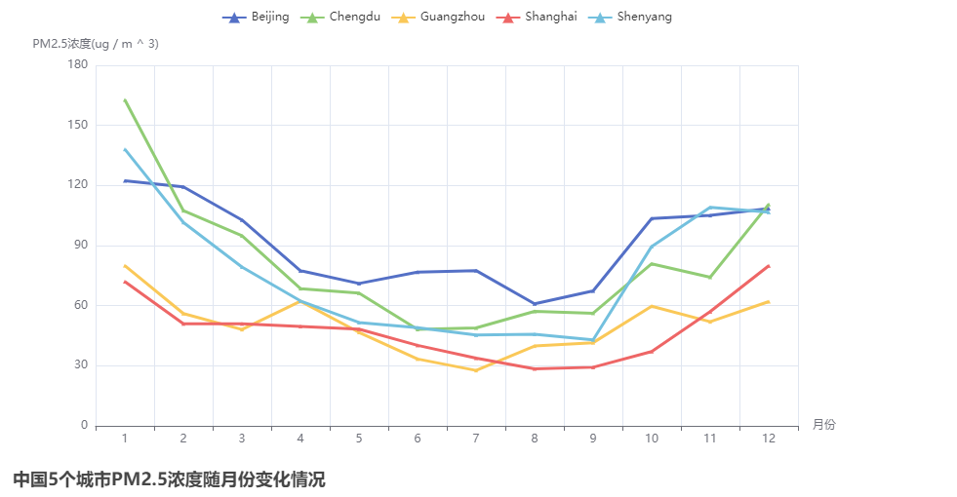

（4）各个城市PM2.5随日的变化情况

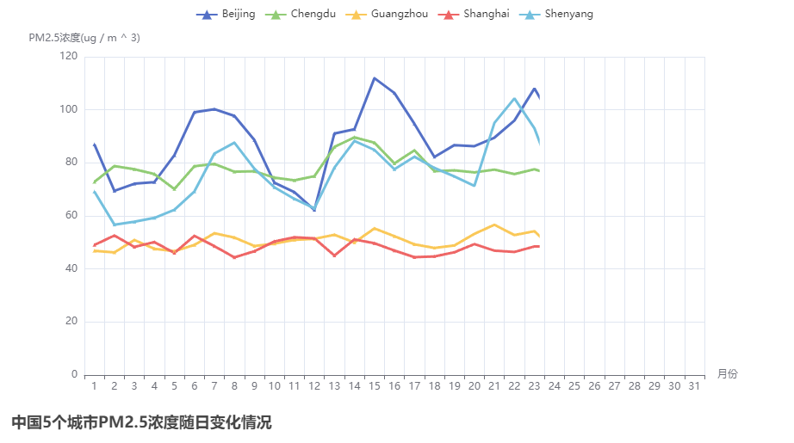

（5）各个城市各年份降水量的平均值情况

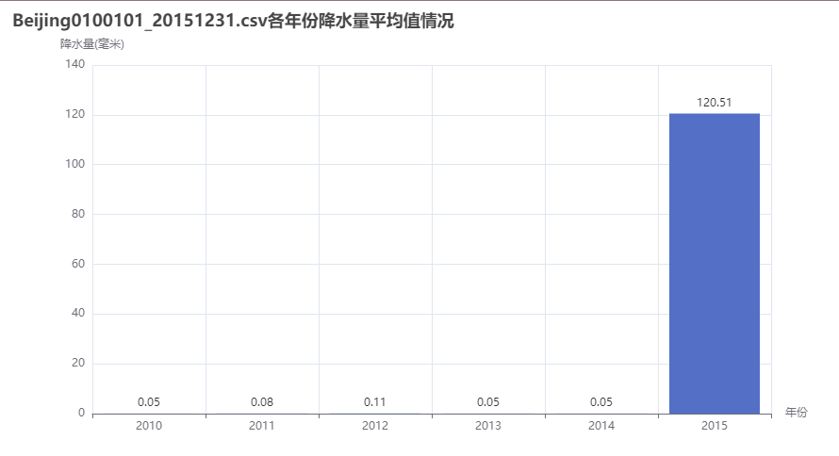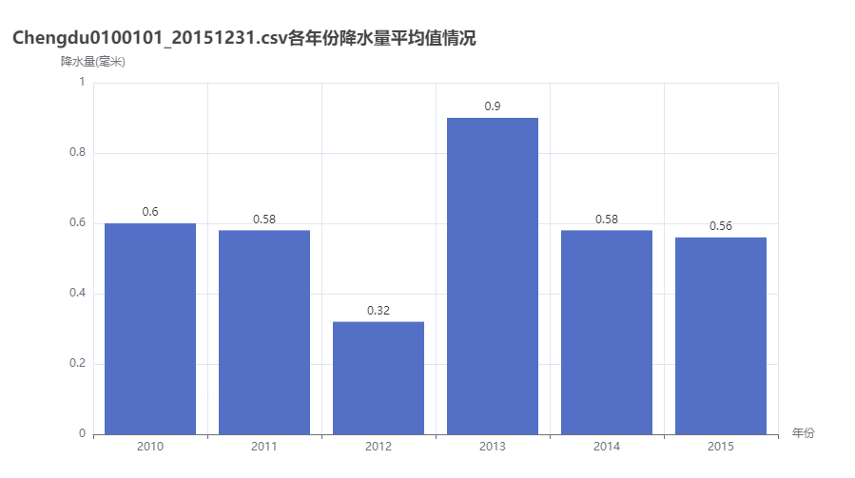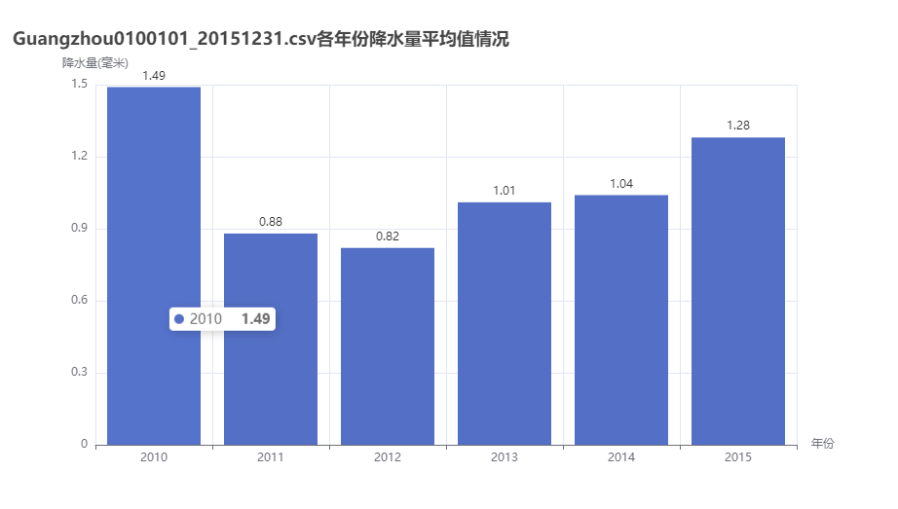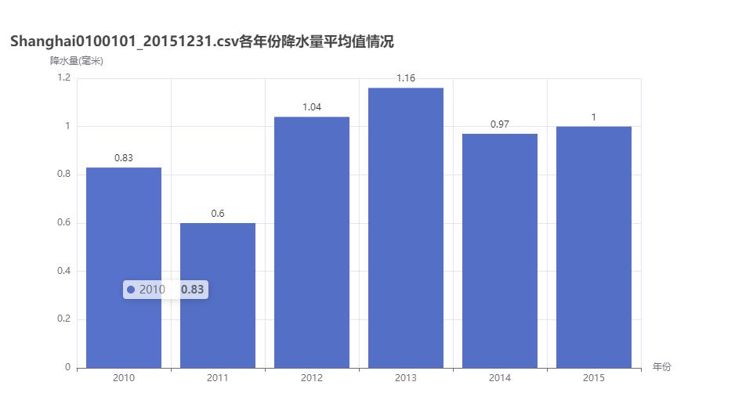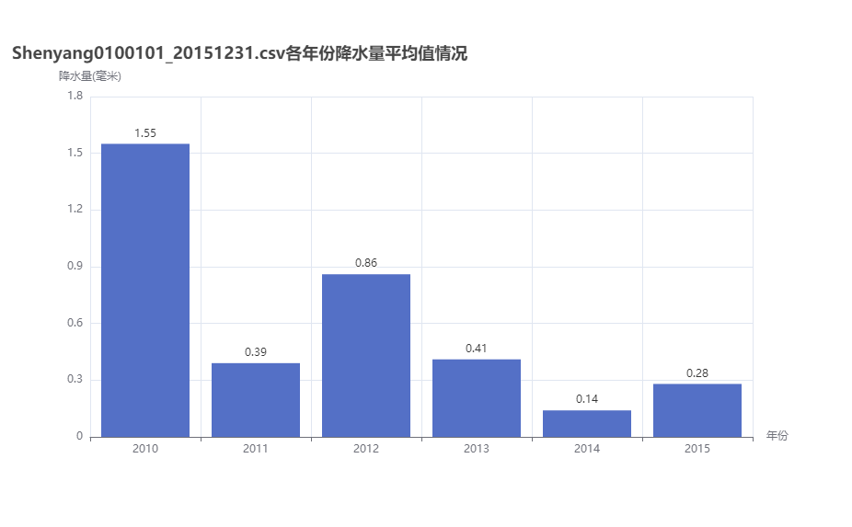

（6）各个城市降水量随季节的变化情况

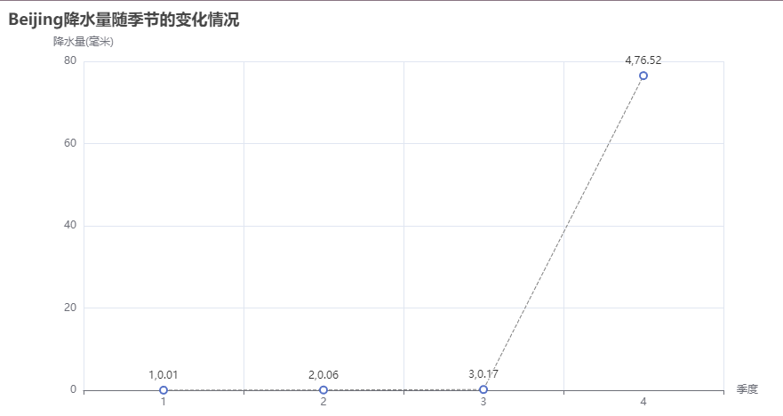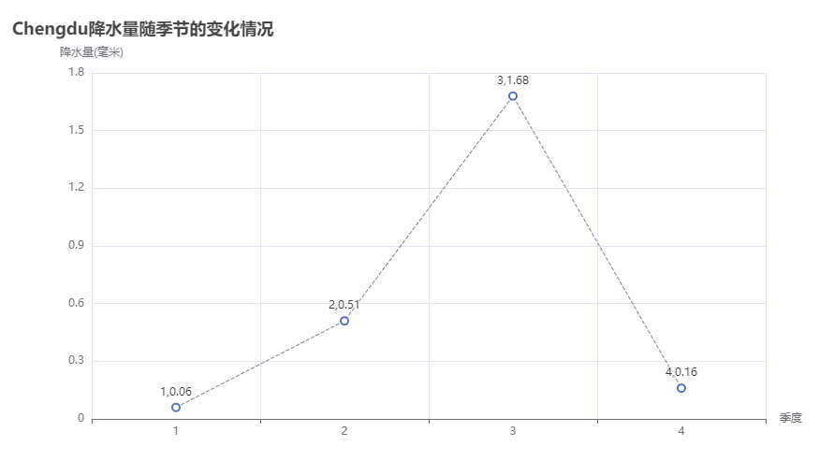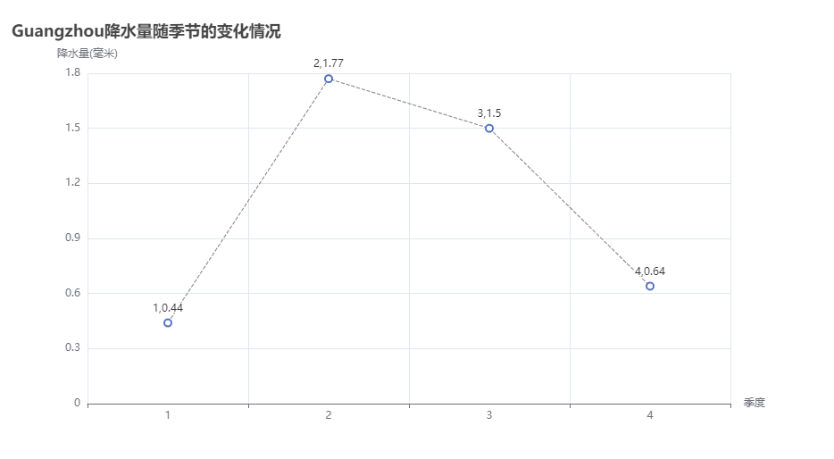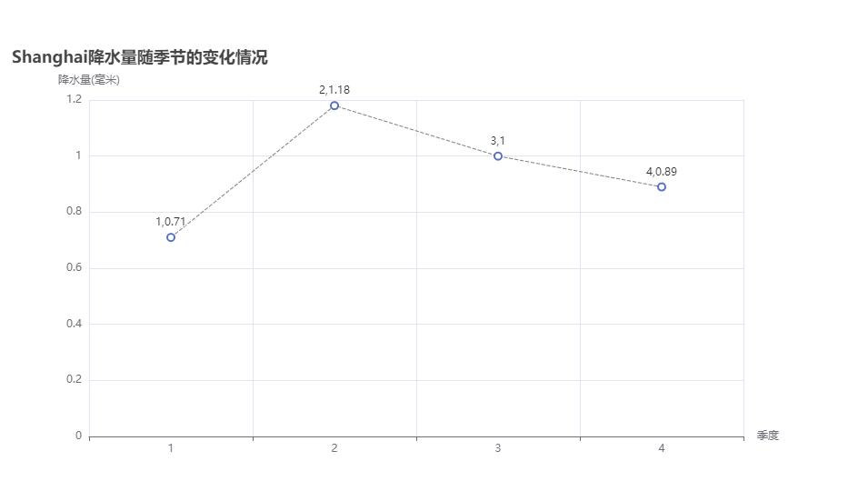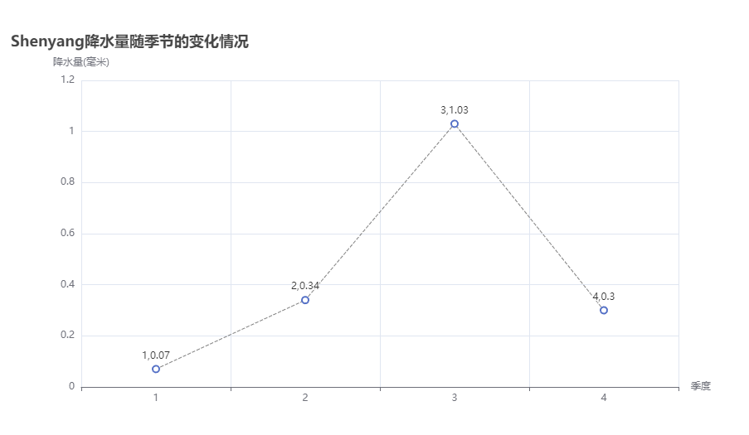

（7）各个城市降水量随月份的变化情况

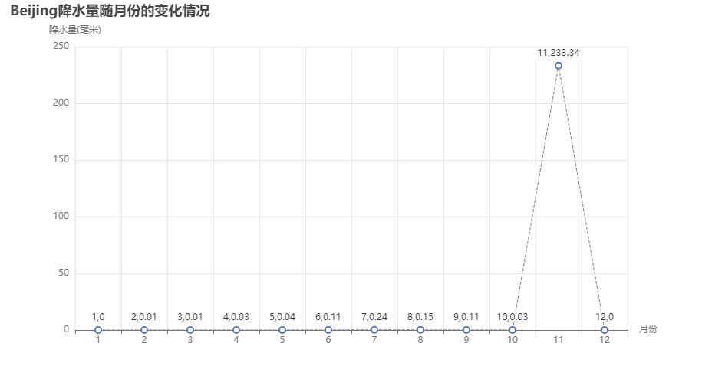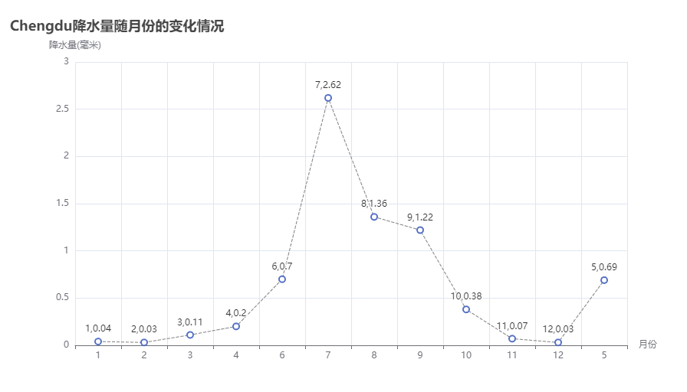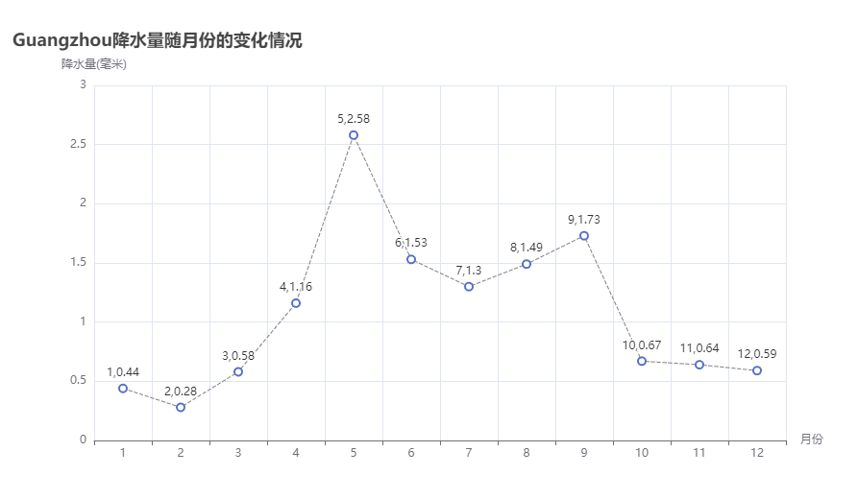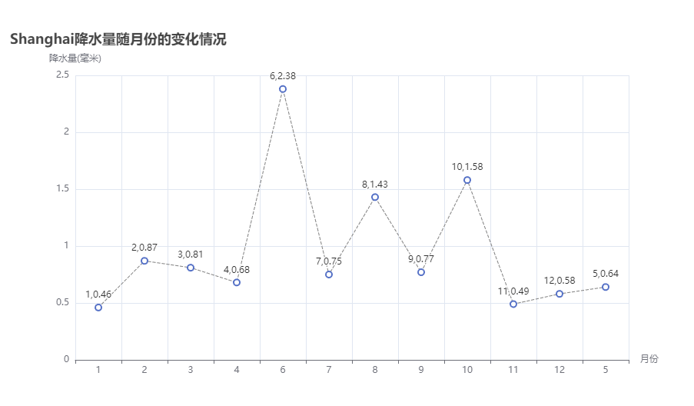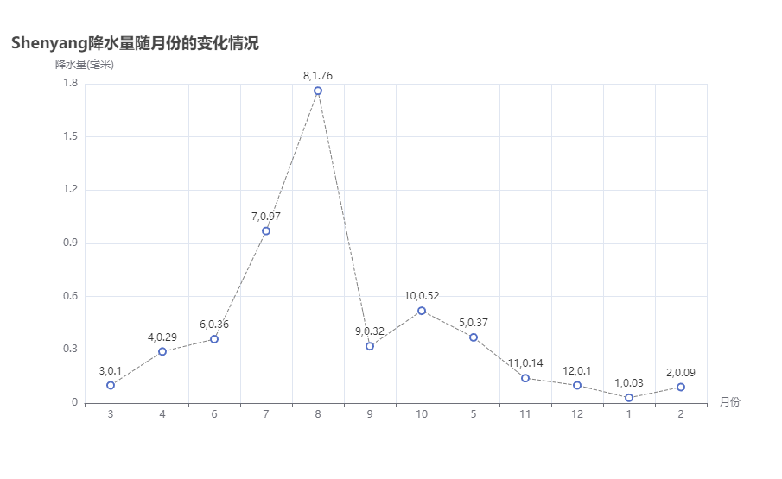

（8）PM2.5与各城市风速关系

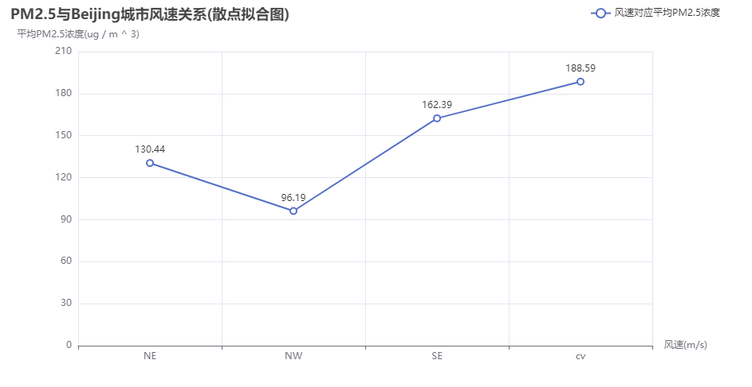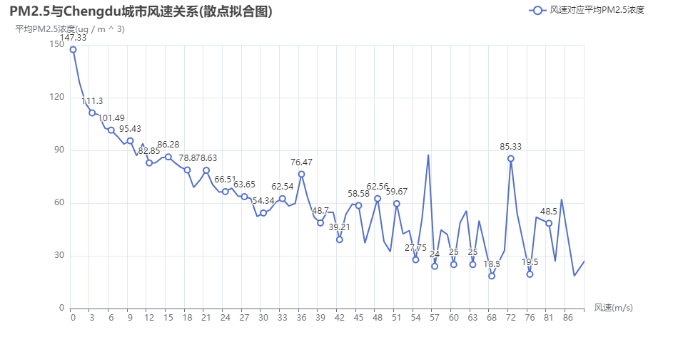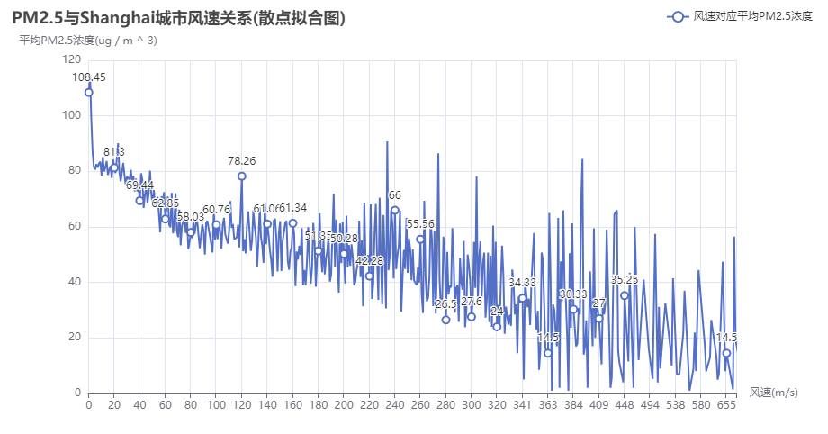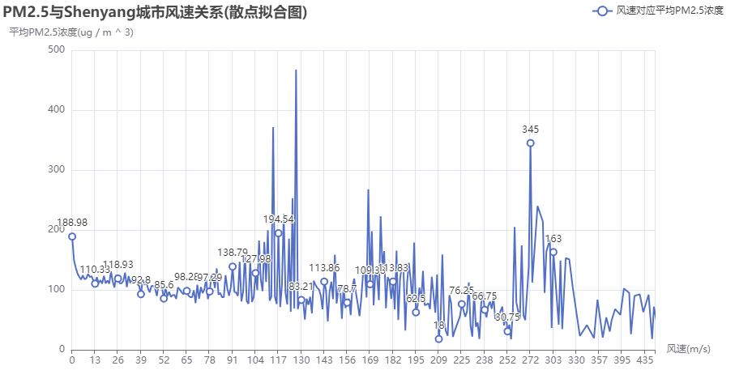

剩余题目类似，只需要改变数据读取的字段即可。不再展示

1. 分析

（1） PM2.5平均分布情况

①各个城市PM2.5平均值情况

北京最严重，广州最轻微

②各个城市各年份PM2.5的平均值情况

北京：最严重：2010 最轻微：2015

成都：最严重：2013 最轻微：2015

广州：最严重：2011 最轻微：2015

上海：最严重：2013 最轻微：2012

沈阳：最严重：2013 最轻微：2015

③各个城市PM2.5随季节的变化情况

第一四季度最严重、第二三季度轻微

④各个城市PM2.5随月份的变化情况

10、11、12、1、2、3、4月先升后降，5、6、7、8、9月为平缓区

⑤各个城市PM2.5随日的变化情况

一个月的末首最高、中间平缓

（2） 降水量的情况

①各个城市各年份降水量的平均值情况

北京：最大：2012 最轻微：2015 有明显的数据缺失现象

成都：最大：2013 最轻微：2012

广州：最大：2010 最轻微：2012

上海：最大：2013 最轻微：2011

沈阳：最大：2010 最轻微：2014

②各个城市降水量随季节的变化情况

西、北城市第三季度降雨量最多

东、南城市第二季度降雨量最多

③各个城市降水量随月份的变化情况

降水量最多的月份大都落于5、6、7、8月

（3）PM2.5与各城市风速关系呈现一种负相关关系。

（4）PM2.5与各城市风速关系呈现一种负相关关系。

（5）PM2.5与各城市湿度关系，体上呈现正相关。

（6）PM2.5与各城市大气压强关系以1020-1030hPa为界以下正相关，以上负相关。

总体呈现正相关趋势。